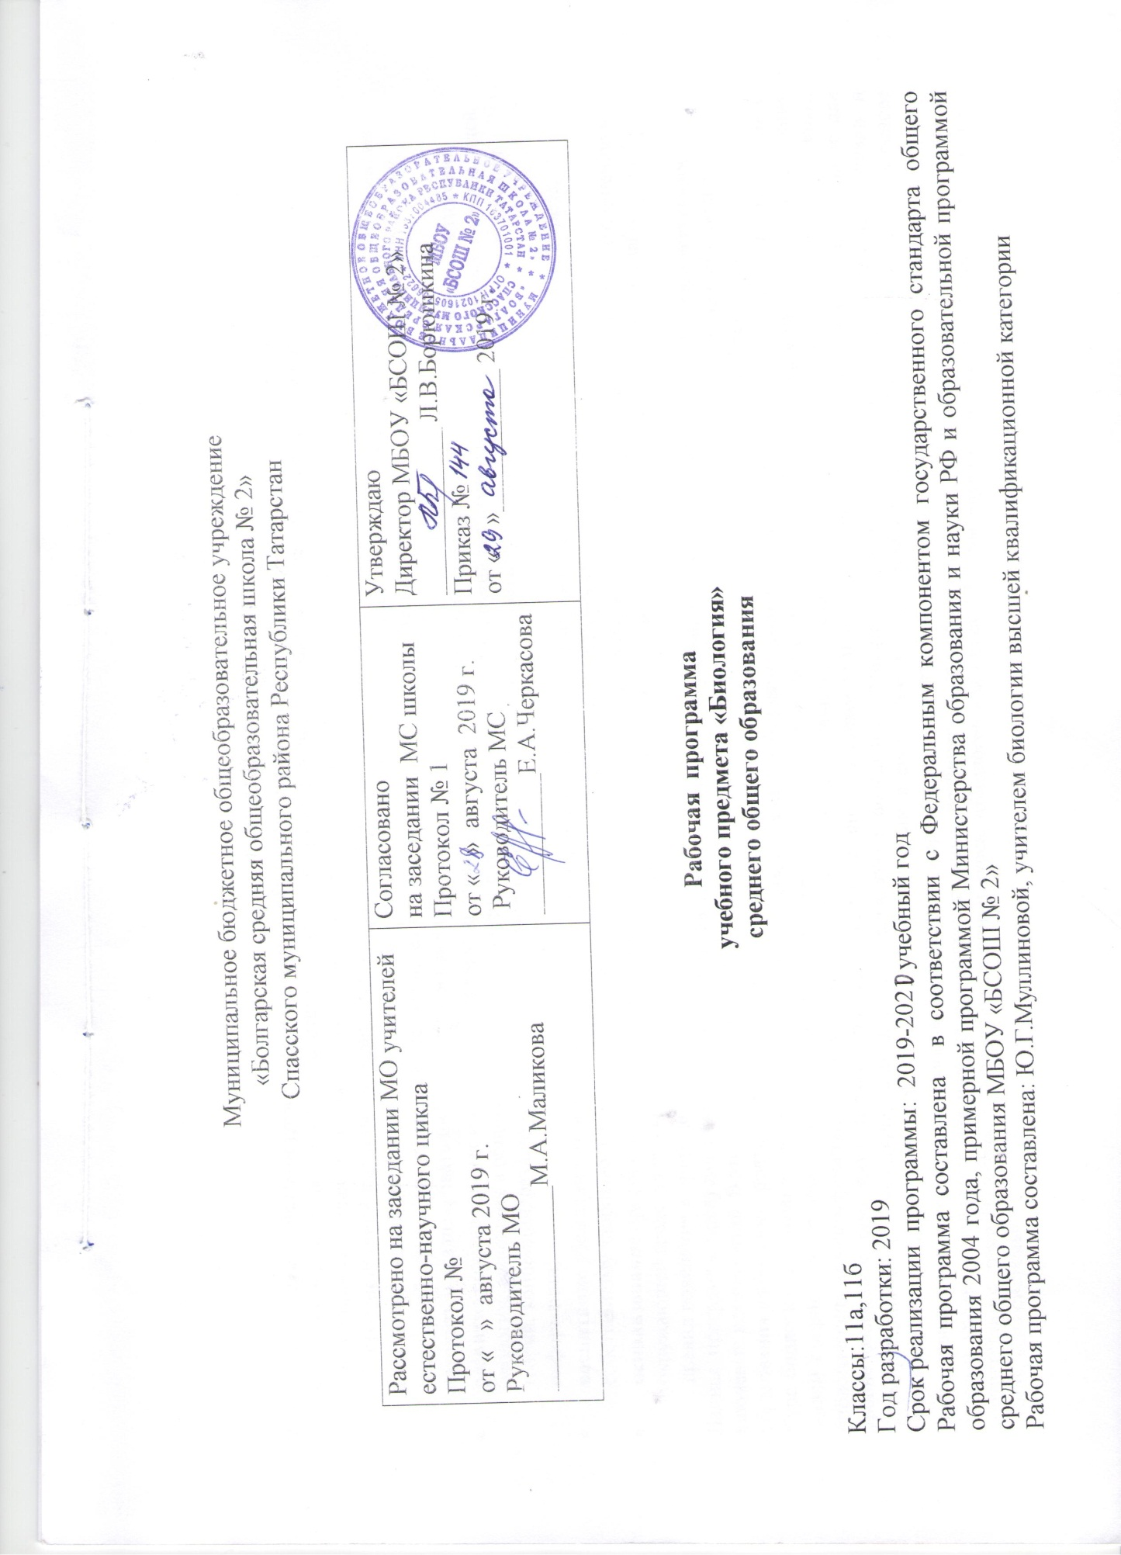

1.ПОЯСНИТЕЛЬНАЯ ЗАПИСКА.
Изучение биологии на базовом уровне среднего общего образования направлено на достижение следующих целей:
- освоение знаний о биологических системах (клетка, организм, вид, экосистема); истории развития современных представлений о живой природе; выдающихся открытиях в биологической науке; роли биологической науки в формировании современной естественнонаучной картины мира; методах научного познания;
- овладение умениями обосновывать место и роль биологических знаний в практической деятельности людей, развитии современных технологий; проводить наблюдения за экосистемами с целью их описания и выявления естественных и антропогенных изменений; находить и анализировать информацию о живых объектах;
- развитие познавательных интересов, интеллектуальных и творческих способностей в процессе изучения выдающихся достижений биологии, вошедших в общечеловеческую культуру; сложных и противоречивых путей развития современных научных взглядов, идей, теорий, концепций, различных гипотез (о сущности и происхождении жизни, человека) в ходе работы с различными источниками информации;
- воспитание убежденности в возможности познания живой природы, необходимости бережного отношения к природной среде, собственному здоровью; уважения к мнению оппонента при обсуждении биологических проблем;
- использование приобретенных знаний и умений в повседневной жизни для оценки последствий своей деятельности по отношению к окружающей среде, здоровью других людей и собственному здоровью; обоснования и соблюдения мер профилактики заболеваний, правил поведения в природе.
Данная программа предусматривает формирование у учащихся общеучебных умений и навыков, универсальных способов деятельности и ключевых компетенций. В этом направлении приоритетами для учебного предмета «Биология» на ступени среднего (полного) общего образования на базовом уровне являются: сравнение объектов, анализ, оценка, поиск информации в различных источниках.
Курс биологии на ступени среднего (полного) общего образования на базовом уровне направлен на формирование у учащихся знаний о живой природе, ее отличительных признаках – уровневой организации и эволюции, поэтому программа включает сведения об общих биологических закономерностях, проявляющихся на разных уровнях организации живой природы. Основу отбора содержания на базовом уровне составляет культуросообразный подход, в соответствии с которым учащиеся должны освоить знания и умения, значимые для формирования общей культуры, определяющие адекватное поведение человека в окружающей среде, востребованные в жизни и практической деятельности. В связи с этим, на базовом уровне в программе особое внимание уделено содержанию, лежащему в основе формирования современной естественнонаучной картины мира. Основу структурирования содержания курса биологии в старшей школе на базовом уровне составляют ведущие идеи – отличительные особенности живой природы, ее уровневая организация и эволюция. В соответствии с ними выделены содержательные линии курса: «Биология как наука. Методы научного познания», «Клетка», «Организм», «Вид», «Экосистемы».

В результате изучения биологии на базовом уровне ученик должен:
- знать/понимать
- основные положения биологических теорий (клеточная, эволюционная теория Ч. Дарвина); учение В.И. Вернадского о биосфере; сущность законов Г. Менделя, закономерностей изменчивости;
- строение биологических объектов: клетки; генов и хромосом; вида и экосистем (структура);
- сущность биологических процессов: размножение, оплодотворение, действие искусственного и естественного отбора, формирование приспособленности, образование видов, круговорот веществ и превращения энергии в экосистемах и биосфере;
- вклад выдающихся ученых в развитие биологической науки;
- биологическую терминологию и символику;
- уметь
- объяснять: роль биологии в формировании научного мировоззрения; вклад биологических теорий в формирование современной естественнонаучной картины мира; единство живой и неживой природы, родство живых организмов; отрицательное влияние алкоголя, никотина, наркотических веществ на развитие зародыша человека; влияние мутагенов на организм человека, экологических факторов на организмы; взаимосвязи организмов и окружающей среды; причины эволюции, изменяемости видов, нарушений развития организмов, наследственных заболеваний, мутаций, устойчивости и смены экосистем; необходимость сохранения многообразия видов;
- решать элементарные биологические задачи; составлять элементарные схемы скрещивания и схемы переноса веществ и энергии в экосистемах (цепи питания);
- описывать особей видов по морфологическому критерию;
- выявлять приспособления организмов к среде обитания, источники мутагенов в окружающей среде (косвенно), антропогенные изменения в экосистемах своей местности;
- сравнивать: биологические объекты (химический состав тел живой и неживой природы, зародыши человека и других млекопитающих, природные экосистемы и агроэкосистемы своей местности), процессы (естественный и искусственный отбор, половое и бесполое размножение) и делать выводы на основе сравнения;
- анализировать и оценивать различные гипотезы сущности жизни, происхождения жизни и человека, глобальные экологические проблемы и пути их решения, последствия собственной деятельности в окружающей среде;
- изучать изменения в экосистемах на биологических моделях;
- находить информацию о биологических объектах в различных источниках (учебных текстах, справочниках, научно-популярных изданиях, компьютерных базах данных, интернет - ресурсах) и критически ее оценивать;
использовать приобретенные знания и умения в практической деятельности и повседневной жизни для:
- соблюдения мер профилактики отравлений, вирусных и других заболеваний, стрессов, вредных привычек (курение, алкоголизм, наркомания); правил поведения в природной среде;
- оказание первой помощи при простудных и других заболеваниях, отравлении пищевыми продуктами;
- оценки эстетических аспектов некоторых исследований в области биотехнологии (клонирование, искусственное оплодотворение).

2.СОДЕРЖАНИЕ УЧЕБНОГО ПРЕДМЕТА
11 класс (34 часа)
Раздел Вид (20 часов)

Тема .1. История эволюционных идей (4 часа)
История эволюционных идей. Значение работ К. Линнея, учения Ж.Б. Ламарка, эволюционной теории Ч.Дарвина. роль эволюционной теории в формировании современной естественнонаучной картины мира.
Тема 2. Современное эволюционное учение (9 часов)
Вид, его критерии. Популяция – структурная единица вида, единица эволюции. Движущие силы эволюции, их влияние на генофонд популяции. Синтетическая теория эволюции. Результаты эволюции. Сохранение многообразия видов как основа устойчивого развития биосферы. Причины вымирания видов. Биологический прогресс и биологический регресс.
Тема 3. Происхождение жизни на Земле (3 часа)
Гипотезы происхождения жизни. Отличительные признаки живого. Усложнение живых организмов на Земле в процессе эволюции.
Тема 4. Происхождение человека (4 часа)
Гипотезы происхождения человека. Доказательства родства человека с млекопитающими животными. Эволюция человека. Происхождение человеческих рас.
Демонстрация. Схемы, таблицы, фрагменты компьютерных программ.
Лабораторные и практические работы. Описание особей вида по морфологическому критерию. Выявление изменчивости у особей одного вида. Выявление приспособлений у организмов к среде обитания. Анализ и оценка различных гипотез происхождения жизни. Анализ и оценка различных гипотез происхождения человека.

Раздел Экосистемы (14 часов)

Тема 1. Экологические факторы (3 часа)
Экологические факторы, их значение в жизни организмов. Биологические ритмы. Межвидовые отношения: паразитизм, хищничество, конкуренция, симбиоз.
Тема 2. Структура экосистем (4 часа)
Видовая и пространственная структура экосистем. Пищевые связи, круговорот веществ и превращение энергии в экосистемах. Причины устойчивости и смены экосистем. Искусственные сообщества – агроэкосистемы.
Тема 3. Биосфера – глобальная экосистема (2 часа)
Биосфера – глобальная экосистема. Учение В.И. Вернадского о биосфере. Роль живых организмов в биосфере. Биомасса. Биологический круговорот (на примере круговорота углерода). Эволюция биосферы.
Тема 4. Биосфера и человек (5 часов)
Биосфера и человек. Глобальные экологические проблемы и пути их решения. Последствия деятельности человека в окружающей среде. Правила поведения в природной среде.
Демонстрация. Схемы, таблицы, фрагменты компьютерных программ.
Лабораторные и практические работы. Выявление антропогенных изменений в экосистемах своей местности. Составление схем передачи веществ и энергии (цепей питания). Сравнительная характеристика природных экосистем и агроэкосистем своей местности. Решение экологических задач. Анализ и оценка последствий собственной деятельности в окружающей среде, глобальных экологических проблем и путей их решения.

- Календарно-тематическое планирование учебного предмета «Биология» в 11 классе
Учебник: А.А. Каменский, Е.А. Криксунов, В.В. Пасечник. Биология. Общая биология, базовый уровень, 10-11 классы, издательство «Дрофа», 2014-368 с.
Количество часов в неделю – 1 ч. Количество часов в год – 34 ч.
Уровень: базовый

№  п/п | Изучаемый раздел/  Тема урока | Кол-во часов | Тип урока | Виды, формы контроля | Дата проведения урока |  | Примечание
 |  |  |  |  | По  плану | По  факту | Примечание
 | Вид | 20
1 | История эволюционных идей. | 1 | Вводный |  | 03.09/03.09 | 03.09/03.09
2 | Значение работ К. Линнея, учения Ж.Б. Ламарка. | 1 | Изучение нового материала | Текущий.  Фронтальный опрос  Каковы предпосылки возникновения теории эволюции биологических видов. | 10.09/10.09 | 10.09/10.09
3 | Значение эволюционной теории Ч. Дарвина | 1 | Изучение нового материала | Текущий.  Фронтальный опрос  Какие наблюдения и факты заставили Ч. Дарвина задуматься над проблемой происхождения видов. | 17.09/16.09 | 17.09/16.09
4 | Роль эволюционной теории в формировании современной естественнонаучной картины мира. | 1 | Комбинированный | Текущий.  Фронтальный опрос о роли эволюционной теории | 24.09/23.09 | 24.09/23.09
5 | Вид, его критерии.  Лабораторная работа № 4  «Описание особей вида по морфологическому критерию» | 1 | Комбинированный | Текущий.  Фронтальный опрос о взаимодополняемости критериев | 01.10/30.09 | 01.10/30.09
6 | Популяция — структурная единица вида, единица эволюции. Генетический состав популяций. | 1 | Комбинированный | Текущий.  Индивидуальный контроль | 08.10/07.10
7 | Движущие силы эволюции, их влияние на генофонд популяции. | 1 | Комбинированный | Текущий.  Фронтальный контроль  При каких условиях возможно изменение генофонда какой-либо популяции. | 15.10/14.10
8 | Борьба за существование и ее формы. | 1 | Комбинированный | Текущий.  Фронтальный контроль  Дать характеристику трём формам борьбы за существование. | 22.10/21.10
9 | Естественный отбор.  Лабораторная работа № 5  «Выявление приспособлений организмов к среде обитания. Выявление изменчивости у особей одного вида» | 1 | Комбинированный | Текущий.  Индивидуальный контроль  Отчет о выполнении лабораторной работы | 29.10/28.10
10 | Синтетическая теория эволюции. | 1 | Изучение нового материала | Текущий.  Индивидуальный контроль | 12.11/11.11
11 | Результаты эволюции. Сохранение многообразия видов как основа устойчивого развития биосферы. | 1 | Комбинированный | Текущий.  Индивидуальный контроль | 19.11/18.11
12 | Причины вымирания видов. Биологический прогресс и биологический регресс. | 1 | Комбинированный | Текущий.  Фронтальный контроль | 26.11/25.11
13 | Контрольная работа №1 по разделу: «Вид» | 1 | Проверка и коррекция знаний и умений | Тематический.  Контрольная работа | 03.12/02.12
14 | Гипотезы происхождения жизни. Отличительные признаки живого. | 1 | Изучение нового материала | Текущий.  Фронтальный контроль | 10.12/09.12
15 | Практическая работа №6 «Анализ и оценка различных гипотез происхождения жизни» | 1 | Практическое применение знаний, умений | Отчёт о выполнении практической работы | 17.12\16.12
16 | Усложнение живых организмов на Земле в процессе эволюции. | 1 | Изучение нового материала | Текущий.  Фронтальный контроль | 24.12/23.12
17 | Гипотезы происхождения человека.  Практическая работа №7 «Анализ и оценка различных гипотез происхождения человека» | 1 | Практическое применение знаний, умений | Отчёт о выполнении практической работы
18 | Доказательства родства человека с млекопитающими животными. | 1 | Комбинированный | Текущий.  Фронтальный контроль.  Сравнительный анализ
19 | Эволюция человека. | 1 | Изучение нового материала | Текущий  Оформление материала в таблицу
20 | Происхождение человеческих рас. | 1 | Изучение нового материала | Текущий.  Фронтальный контроль
 | Экосистемы | 14
21 | Экологические факторы, их значение в жизни организмов. | 1 | Комбинированный | Текущий.  Фронтальный контроль
22 | Биологические ритмы. | 1 | Изучение нового материала | Текущий.  Сообщения учащихся
23 | Межвидовые отношения: паразитизм, хищничество, конкуренция, симбиоз | 1 | Комбинированный | Текущий.  Сообщения учащихся
24 | Видовая и пространственная структура экосистем. | 1 | Комбинированный | Текущий.  Фронтальный контроль
25 | Пищевые связи, круговорот веществ и превращение энергии в экосистемах.  Практическая работа №8  «Составление схем передачи веществ и энергии (цепей питания)» | 1 | Практическое применение знаний, умений | Отчёт о выполнении практической работы
26 | Причины устойчивости и смены экосистем | 1 | Изучение нового материала | Текущий.  Фронтальный контроль
27 | Искусственные сообщества — агроэкосистемы.  Лабораторная работа № 6  «Сравнительная характеристика природных экосистем и агроэкосистем своей местности» | 1 | Комбинированный | Текущий.  Фронтальный контроль
28 | Биосфера — глобальная экосистема. Учение В.И. Вернадского о биосфере. Эволюция биосферы. | 1 | Изучение нового материала | Текущий.  Фронтальный контроль
29 | Роль живых организмов в биосфере. Биомасса. Биологический круговорот (на примере круговорота углерода). | 1 | Комбинированный | Текущий.  Сообщения учащихся
30 | Биосфера и человек. Глобальные экологические проблемы и пути их решения.  Лабораторная работа № 7  «Выявление антропогенных изменений в экосистемах своей местности» | 1 | Комбинированный | Текущий.  Сообщения учащихся
31 | Последствия деятельности человека в окружающей среде. Правила поведения в природной среде. | 1 | Комбинированный | Текущий.  Фронтальный контроль
32 | Практическая работа № 9  «Решение экологических задач. Анализ и оценка последствий собственной деятельности в окружающей среде, глобальных экологических проблем и путей их решения» | 1 | Практическое применение знаний, умений | Отчёт о выполнении практической работы
33 | Промежуточная аттестация в форме контрольной работы/  Контрольная работа №2  по разделу: «Экосистемы» | 1 | Проверка и коррекция знаний и умений | Тематический.  Контрольное тестирование
34 | Анализ контрольной работы | 1 | Обобщение и систематизация знаний | Итоговый.  Тестирование

